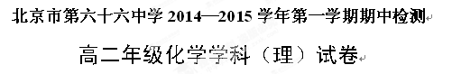2014.11
试卷说明：
1．本试卷共 二 道大题，共 8 页。
2．卷面满分 100 分，考试时间 90 分钟。
3．试题答案一律在答题纸上作答，在试卷上作答无效。
可能用到的相对原子质量：H-1 O-16 Na-23
—、选择题（每小题 2 分，共50 分）
1．下列有关能量转换的说法正确的是
A．煤燃烧是热能转化为化学能的过程
B．化石燃料和植物燃料燃烧时放出的能量均来源于太阳能
C．动物体内葡萄糖被氧化是热能转变成生物能的过程
D．植物通过光合作用将CO₂转化为葡萄糖是太阳能转变成热能的过程
2．在2A＋B 3C＋4D反应中，表示该反应速率最快的是
A．v（A）＝0.5 mol·Ｌ^{－1}·ｓ^{－1} B．v（B）＝0.3 mol·Ｌ^{－1}·ｓ^{－1}
C．v（C）＝0.8 mol·Ｌ^{－1}·ｓ^{－1} D．v（D）＝1 mol·Ｌ^{－1}·ｓ^{－1}
3．已知：H₂(g)+F₂(g)=2HF(g) ΔH= －270kJ/mol，下列说法正确的是
A．2L氟化氢气体分解成1L氢气与1L氟气吸收270kJ热量
B．1mol氢气与1mol氟气反应生成2mol液态氟化氢放出热量小于270kJ
C．在相同条件下，1mol氢气与1mol氟气的能量总和大于2mol氟化氢气体的能量
D．1个氢气分子与1个氟气分子反应生成2个氟化氢气体分子放出270kJ热量
4．下列说法正确的是
A． 在101kPa时，1mol物质完全燃烧时所放出的热量，叫做该物质的燃烧热
B． 酸和碱发生中和反应生成1mol水，这时的反应热叫中和热
C． 燃烧热或中和热都是反应热的种类之一
D． 其他条件一样时，氢气与氧气反应生成液态水和气态水时所放出的热量相等
5．在一定温度下，反应A₂(g)+B₂(g)2AB(g)达到平衡的标志是
A．容器内的总压不随时间变化
B．单位时间生成nmol的A₂同时生成2nmol的AB
C．单位时间生成2nmol的AB同时消耗nmol的B₂
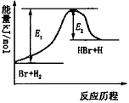
D．单位时间生成nmol的A₂同时生成nmol的B₂
6．参照反应Br+H₂ HBr+H的能量对反应历程的示意图。
下列叙述正确的是
A．正反应为放热反应
B．加入催化剂，该化学反应的反应热变大
C．反应物总能量低于生成物总能量
D．升高温度可增大正反应速率，降低逆反应速率
7．已知反应A₂（g）+2B₂（g）2AB₂（g）△H ＜0，达到平衡后，改变条件，下列说法正确的是
A．增加A₂ 的浓度，有利于该反应平衡逆向移动
B．升高温度有利于该反应平衡正向移动
C．升高温度，正向反应速率增加，逆向反应速率减小
D．增大压强有利于该反应平衡正向移动
8．反应CO＋H₂O(g)CO₂＋H₂在1000℃ 达到平衡时，分别改变下列条件，化学平衡常数K值发生变化的是
A．将压强减小至原来的一半 B．将反应温度升高至1200 ℃
C．添加催化剂 D．增大水蒸气的浓度
9．在密闭容器中，一定条件下进行如下反应：
NO(g) + CO(g) $\frac{1}{2}$N₂(g) + CO₂(g)；△H＝-373.2 kJ/mol ,达到平衡后，为提高该反应的速率和NO的转化率，采取的措施正确的是
A. 加催化剂 B. 减小反应容器体积
C. 升高温度 D. 增大NO浓度
10．下列有关热化学方程式的叙述中，正确的是
A．含20.0 g NaOH的稀溶液与稀盐酸完全中和，放出28.7 kJ的热量，该反应的热化学方
程式是 NaOH(aq)＋HCl(aq)＝NaCl(aq)＋H₂O(l) △H＝＋57.4 kJ·mol-1
B．已知C(石墨，s)＝C(金刚石，s) △H＞0，则金刚石一定比石墨稳定
C．已知2H₂O(g)＝2H₂(g)＋O₂(g) △H＝＋483.6 kJ·mol⁻¹，则提供483.6 kJ热量时，一定会使2 mol H₂O (g)发生分解
D． 已知C(s)＋O₂(g)＝CO₂(g) △H＝a kJ·mol⁻¹，2C(s)＋O₂(g)＝2CO(g)， △H＝b kJ·mol⁻¹，则2CO(g)＋O₂(g)＝2CO₂(g) △H＝(2a﹣b) kJ·mol⁻¹
11．可逆反应：X+YW+Z，反应速率（V）随时间（t）变化的情况如图所示。表示在其他条件不变的情况下，改变体系的一个条件（温度、浓度、压强）所引起的变化。则下列分析正确的是
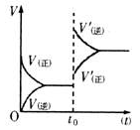
A．t₀时条件改变引起的变化是平衡向正反应方向移动
B．若t₀改变的条件是压强，则W、Z均为气体，X、Y中只
有一种为气体
C．若t₀改变的条件是温度，则该反应的正反应是吸热反应
D．若t₀改变的条件是浓度，改变的方法是减小X、Y的浓度
12．下列事实中不能用勒夏特列原理解释的是
A．在溴水中存在如下平衡：Br₂＋H₂OHBr＋HBrO，当加入NaOH溶液后颜色变浅
B．对2NO₂(g) N₂O₄(g) 平衡体系，增加压强使颜色变浅
C．反应CO+NO₂CO₂＋NO △H < 0升高温度使平衡向逆方向移动
D．向双氧水溶液中滴入FeCl₃ 溶液后，产生气泡速率加快
13．在一容积不变的密闭容器中通入A、B两种气体，一定条件下发生如下反应：
2A（g）+B（g）2C（g）；△H<0
达到平衡后，只改变一个条件（x），下列量（y）的变化一定符合图中曲线的是
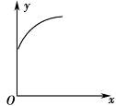
 | x | y
A | 再加入A | B的转化率
B | 再加入C | A的体积分数
C | 增大体积 | A的转化率
D | 降低温度 | 混合气体的密度

14．对于可逆反应：A₂（g）＋3B₂（g）2AB₃（g）△H >0下列图象中正确的是
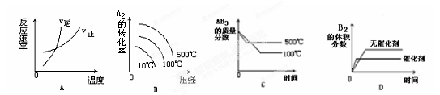
15．一定温度下，在恒容密闭容器中发生如下反应：2X(g)＋Y(g)3Z(g)，若反应开始时充入2mol X和2mol Y，达平衡后Y的体积分数为a%。其他条件不变时，若按下列四种配比作为起始物质，平衡后Y的体积分数＞a%的是A．1molY，1molZ B．2mol X，1molY，1molN₂
C．1molY和3molZ D．2molZ
16．0.100 mL 6 mol·L-1 H₂SO₄跟过量锌粉反应，在一定温度下，为了减缓反应速率，但又不影响生成氢气的总量，可向反应物中加入适量下列物质中的：①硫酸钠固体 ②水 ③硫酸钾溶液 ④硝酸钾溶液 ⑤醋酸钠固体 ⑥硫酸铜固体
A． ②③⑤ B． ①④⑤ C． ②③⑥ D． ③④⑥
17．某温度下，H₂(g)＋CO₂(g)H₂O(g)＋CO(g)的平衡常数K＝2.25。该温度下在甲、乙、丙三个恒容密闭容器中，投入H₂(g)和CO₂(g)，其起始浓度如下表所示。
起始浓度 | 甲 | 乙 | 丙
c(H₂)/mol/L | 0.010 | 0.020 | 0.020
c(CO₂)/mol/L | 0.010 | 0.010 | 0.020
下列判断不正确的是
A．反应开始时，反应速率：甲＜乙＜丙 B．平衡时，甲中和丙中H₂的转化率均是60％
C．平衡时，c(CO₂)丙＝2c(CO₂)甲 D．平衡时，乙中CO₂的体积分数大于60％
18．可逆反应：aA（g）＋bB（s）cC（g）+d D（g），当其他条件不变时，反应过程中某物质在混合物中的百分含量与温度（T）、压强（P）的关系如图所示，下列判断正确的是
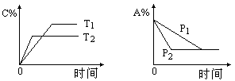
A．T₁＜T₂ ΔH＞0
B．T₁＞T₂ ΔH＜0
C．P₁＜P₂ a=c+d
D．P₁＜P₂ a+b=c+d

19．反应2NO₂(g)N₂O₄(g) △H= -57 kJ·mol^{－1}，在条件下温度为T₁、T₂时，平衡体系中NO₂的体积分数随压强变化曲线如图所示。下列说法正确的是
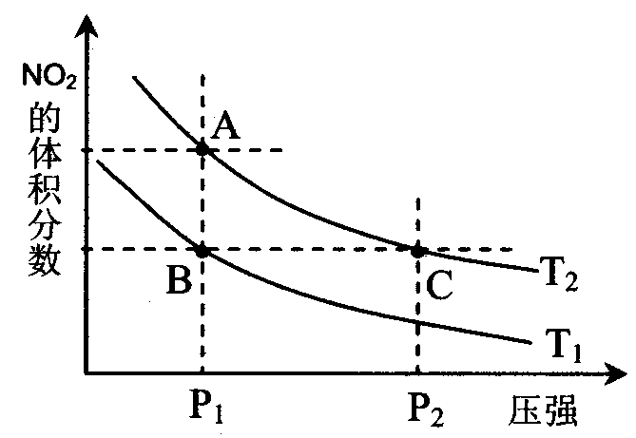
A．由状态B到状态A，可以用加热的方法
B．A、C两点气体的颜色：A深，C浅
C．A、C两点的反应速率：A>C
D．A、C两点气体的平均相对分子质量：A>C

20．一定温度下，10 mL 0.40 mol/L H₂O₂溶液发生催化分解。不同时刻测得生成O₂的体积（已折算为标准状况）如下表。
t / min | 0 | 2 | 4 | 6 | 8 | 10
V(O₂) / mL | 0.0 | 9.9 | 17.2 | 22.4 | 26.5 | 29.9
下列叙述不正确的是（溶液体积变化忽略不计）
A．0～6 min的平均反应速率：
B．6～10 min的平均反应速率：
C．反应至6 min时，
D．反应至6 min时，H₂O₂分解了50%
21． 已知：2H₂(g) +O₂(g) ＝ 2H₂O(g) ΔH =－483.6 kJ/mol

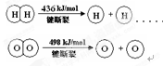
下列说法不正确的是
A．该反应原理可用于设计氢氧燃料电池
B．破坏1 mol H—O 键需要的能量是463.4 kJ
C．H₂O(g)＝H₂(g) + 1/2O₂(g) ΔH = +241.8 kJ/mol
D．H₂(g) 中的H—H 键比 H₂O(g) 中的H—O 键牢固
c(CO)·c(H₂O)
c(CO₂)·c(H₂)
K=
22．高温条件下反应达到平衡时的平衡常数 。恒容条件下升高温度，H₂浓度减小。则下列说法正确的是
A．反应的热化学方程式可表示为：CO(g)+H₂O(g)CO₂(g)+H₂(g) △H＜0 kJ/mol
B．恒温恒容下，增大压强，H₂浓度一定减小
C．升高温度，逆反应速率减小 D．该反应的正反应为放热反应
23．在2L密闭容器中，加入X和Y各4mol，一定条件下发生化学反应：
2X（g）+ 2Y（g） Z（g）+2 W（g） △H<0， 反应进行到5s时测得X的转化率为25%，10 s后达到化学平衡，测得Z的浓度为0.5mol/L，则下列说法正确的是
A．5s内平均反应速率为υ(Y)= 0.2 mol/( L·s)
B．该反应的平衡常数数值为0.5
C．保持容积体积不变，向容器中通入惰性气体可提高反应物的转化率
D．升高温度，当测得容器中密度不变时，表示该反应已经达到平衡状态

24．已知反应A(g)＋B(g)nC(g) △H＝x kJ·mol-1，在不同条件下进行时，混合物中C的百分含量随时间变化的关系如右图。下列有关叙述一定正确的是
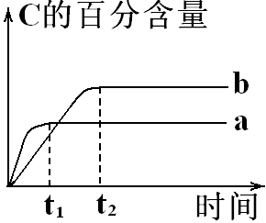
A. a条件下的反应速率小于b条件下的反应速率
B. 其他条件相同时，a表示有催化剂，b表示无催化剂
C. 其他条件相同，若a、b表示不同压强下的反应，则n＞2
D. 其他条件相同，若a、b表示不同温度下的反应，则x＞0

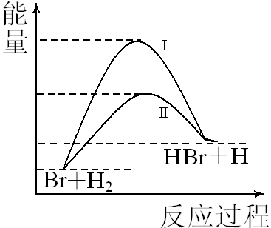
25．相同温度下，反应Br+H₂→HBr+H可由过程Ⅰ或过程Ⅱ实现，其能量变化如右图所示。则下列叙述正确的是
A． 该反应为放热反应
B． 反应热：过程I＞过程II
C． 过程Ⅱ的平衡常数＞过程I的平衡常数
D． 形成1 mol 化学键释放的能量：H—Br＜H—H
二、填空题：
26．(6分)请回答下列问题：
（1）在一定温度下，下列叙述是可逆反应A(g)+3B(g) 2C(g)达到平衡的标志的是
①C的生成速率与C的分解速率相等；
②单位时间生成amol A，同时生成3amol B；
③A、B、C的浓度不再变化；
④A、B、C的分子数目比为1:3:2 ；
⑤混合气体的总压强不再变化；
⑥混合气体的物质的量不再变化；
⑦单位时间消耗amol A，同时生成3amol B；
⑧单位时间内生成a mol C，同时生成Error: Reference source not foundError: Reference source not found mol B
（2）在稀氨水中存在下述电离平衡NH₃+H₂O NH₃ ·H₂O NH₄⁺+OH⁻，分别加入少量下列物质，溶液中c(OH⁻)如何变化？(填“增大”、“减小”或“不变”)；平衡移动方向如何？(填“正向移动”或“逆向移动”)
加入的物质 | 少量NH₄Cl固体 | 少量KOH溶液
c(OH⁻)的变化
平衡移动方向

27．（12分）写出下列反应的热化学方程式
(1)在25℃，101 Kpa 下1 mol 乙醇（C₂H₅OH）完全燃烧并生成二氧化碳和液态水时，放出热量为1366.8 kJ，试写出表示乙醇燃烧的热化学方程式：____
（2）肼（N₂H₄）又称联氨，是一种可燃性液体，其燃烧热较大且燃烧产物对环境无污染，故可以用作火箭燃料。已知：N₂（g）+2O₂ (g)=2NO₂（g） △H=+67.7kJ／mol
2N₂H₄（g）+2NO₂ (g）=3N₂（g）+4H₂O（g）△H= 一1135.7kJ/ mol
则肼完全燃烧的热化学方程式为 。
（3）高炉炼铁中发生的基本反应之一如下：
FeO(s)+ CO(g)= Fe(s)+ CO₂(g) △H>0。
①此反应的平衡常数表达式为 ；
②温度升高平衡常数K值 （填“增大”、“减小”、或“不变”）
③已知1100℃时，K= 0.263，此时测得高炉中c(CO₂)= 0.025mol/L，c(CO)= 0.1mol/L，在这种情况下，该反应 （填“是”或“不是”）处于化学平衡状态，此时化学反应速率是
v正 v逆（填“<”、“>”或“=”）。
28．(6分)工业上常用天然气作为制备CH₃OH的原料。已知：
① CH₄(g)+O₂(g)CO(g)+H₂(g)+H₂O(g) △H=－321.5 kJ/mol
② CH₄(g)+ H₂O(g) CO(g)+3H₂(g) △H=＋250. 3 kJ/mol
③ CO(g)+2H₂(g) CH₃OH(g) △H=－90.0 kJ/mol
（1）CH₄(g)与O₂(g)反应生成CH₃OH(g)的热化学方程式为_________________________。（2）向V L恒容密闭容器中充入a mol CO与2a mol H₂，在不同压强下
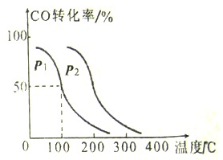
合成甲醇。CO 的平衡转化率与温度、压强的关系如下图所示：
① 压强P₁____P₂（填“＜”、“＞”或“＝”）
② 在100℃、P₁压强时，平衡常数为________ (用含a、V的代数式表示)。

29．(10分) 氨的合成是重要的一项化工生产。已知合成氨有关能量变化的图像如图1。
2NH₃(g)
反应过程
能量
N₂(g)+3H₂(g)
2N(g)+6H(g)
92kJ·mol⁻¹
图1
反应过程
能量量量
I

II
N₂(g)+3H₂(g)

2NH₃(g)

图2

(1)反应 N₂(g)+3H₂(g) 2NH₃(g) △H＝ ；
(2)化学反应可视为旧健断裂和新键形成的过程，化学键的键能是形成（或拆开）1mol化学键时释放（或吸收）的能量。现提供以下化学键的键能（kJ·mol⁻¹）：H—H：436，N≡N：946，则N—H的键能是 kJ·mol⁻¹;
(3)在一定条件下按图2实线I进行，改变某条件按图2虚线II进行，则该条件可能是 ；
(4)在一个密闭容器中加入1molN₂、3mol H₂，一定条件下充分反应，其热效应始终小于92 kJ,请说明原因 ；
(5)在一个密闭容器中加入amolN₂、bmol H₂，达到平衡时n(N₂):n(H₂)=1:3，则a:b= 。

30．(10分)硫酸工业中SO₂转化为SO₃是重要的反应之一，在一定压强和催化剂作用下在2L密闭容器中充入0.8molSO₂和2molO₂发生反应：2SO₂(g)＋O₂(g)2SO₃(g)，SO₂的转化率随温度的变化如下表所示：
温度（℃） | 450 | 500 | 550 | 600
SO₂的转化率（%） | 97.5 | 95.8 | 90.50 | 80.0
（1）由表中数据判断ΔH 0（填“＞”、“＝”或“＜”）。
（2）能判断该反应已达到平衡状态的依据是 （填序号）。
a．混合气体中各组分的质量不变 b．c(SO₂)=c(SO₃) c．v正(SO₃)=2v逆(O₂)
（3）某温度下经2min反应达到平衡后c(SO₂)=0.08mol/L，则：
①0~2min之间，O₂的平均反应速率是 。 ②此时的温度是 ℃。
③此温度下的平衡常数K= （可用分数表示）。

31．（6分）已知一定温度和压强下，在起始容积为V L的容器中充入1 mol A和1 mol B，保持恒温恒压下反应：A(g)＋B(g) C(g) △H＞0。达到平衡时，C的体积分数为40%。试回答：
（1）升温时，C的反应速率 （填“加快”、“减慢”或“不变）。
（2）若使温度、压强在上述条件下恒定不变，平衡时在密闭容器中继续充入2 mol A和2 mol B，则反应再次达到平衡时，C的体积分数是
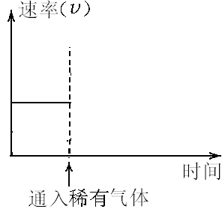
（3）若反应在恒温恒容条件下进行并达到平衡，保持其他条件不变，向容器中通入稀有气体，请在右图中画出通入稀有气体后的正逆反应速率随时间的变化图像，并标出v(正)、v(逆)及其关系。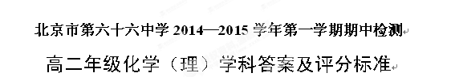
2014.11
—、选择题（每小题 2 分，共50 分）
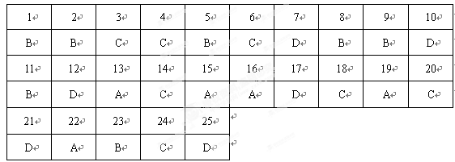
二、填空题（每小题 2 分，共50 分）
26.(6分)①、③、⑤、⑥、⑦-------2分
（2）
加入的物质 | 少量NH₄Cl固体 | 少量KOH溶液
c(OH⁻)的变化 | 减小 | 增大
平衡移动方向 | 逆向移动 | 逆向移动
27．(12分)
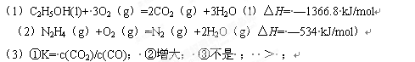
28．（6分）
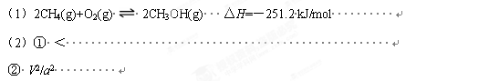
29. (10分)
（1）ΔH＝﹣92kJ∕mol (2)391kJ∕mol
(3)使用催化剂 (4)反应为可逆反应 (5)1:3
30．(10分)
（1）＜（2）a、c
（3）①0.08mol/（L·min） ②600℃。③400/41。
31.(6分)
(1)加快 (2)40%
(3)
